Pressemitteilung
Bilanzzahlen 2021
Erfolgreiches Geschäftsjahr 2021 für die Kreissparkasse Augsburg
Augsburg, 15. März 2022
Die Kreissparkasse Augsburg blickt auf ein erfolgreiches Geschäftsjahr 2021 zurück. Im letzten Geschäftsjahr vor der Fusion mit der Sparkasse Memmingen-Lindau-Mindelheim zur Sparkasse Schwaben-Bodensee erzielte das Kreditinstitut eine Bilanzsumme von 4.188 Millionen Euro und lag damit rund 244 Millionen Euro bzw. 6,2 Prozent über dem Vorjahresniveau. Im Vergleich der 64 bayerischen Sparkassen belegte die Kreissparkasse Augsburg damit Platz 21 und setzte ihren stabilen Wachstumstrend auch 2021 fort.
Horst Schönfeld, stellvertretender Vorstandsvorsitzender der Sparkasse Schwaben-Bodensee, zeigt sich zufrieden mit dem Geschäftsergebnis: „Die Herausforderungen, die uns schon seit Jahren begleiten wie Niedrigzinspolitik, sich änderndes Kundenverhalten und stetig steigende Regulatorik, haben sich auch 2021 fortgesetzt. Trotz allem ist es uns gelungen, unser Ergebnis nicht nur stabil zu halten, sondern sogar noch zu verbessern.“
Die Gesamteinlagen betrugen 3.199 Millionen Euro und stiegen damit im Vergleich zum Vorjahr um rund 166 Millionen Euro bzw. 5,5 Prozent. Der Großteil der Einlagen stammt mit 2.441 Millionen Euro (Vorjahr: 2.462 Millionen Euro) von Privatpersonen. Diese ziehen aufgrund historisch niedriger Zinsen vermehrt alternative Anlagen in Betracht, etwa in Wertpapiere, Fonds, Edelmetalle oder Immobilien. „Die Kunden reagieren aktiv darauf, dass sie Vermögen und Altersvorsorge nicht mehr ausschließlich über Spareinlagen aufbauen können. Gerade in Zeiten von unsicheren und nervösen Finanzmärkten ist eine kompetente Beratung besonders wichtig. Unser gutes Ergebnis beim Wertpapiergeschäft (Anstieg des Wertpapierumsatzes um 20,3 Prozent auf 449,4 Millionen Euro) zeigt das Vertrauen, das unsere Kunden uns hier entgegenbringen“, führt Vorstandsmitglied Dr. Wolfgang Zettl aus.
Kreditgeschäft: erfreuliches Wachstum
Angesichts des niedrigen Zinsniveaus ist auch das Kreditgeschäft gewachsen: Zum Jahresende 2021 hatte die Kreissparkasse Augsburg 2.964 Millionen Euro an ihre Kunden ausgeliehen. Das entspricht einem Wachstum von 157 Millionen Euro bzw. rund 5,6 Prozent. Die Ausleihungen an Privatpersonen aus eigenen Mitteln der Sparkasse sind auf 1.109 Millionen Euro gestiegen (Vorjahr: 1.046 Millionen Euro), zusätzlich wurden Kredite in Höhe von 54 Millionen Euro an die Partner im Sparkassenverbund, LBS Bayern und Versicherungskammer Bayern, vermittelt.
Die Ausleihungen an Unternehmen und Selbstständige stiegen, auch wegen großvolumiger Projektfinanzierungen, um 4,9 Prozent auf 1.762 Millionen Euro (Vorjahr: 1.679 Millionen Euro). „Auch 2021 gab es wieder Corona-Maßnahmen, die zu Geschäftseinbrüchen führten und Überbrückungen notwendig machten. Damit wurde die Vorkrisen-Kreditnachfrage erneut übertroffen“, sagt Zettl. „Als Sparkasse begleiten wir seit vielen Jahrzehnten vor allem mittelständische Unternehmen in der Region, sichern den wirtschaftlichen Erfolg und damit Arbeitsplätze.“
Die Nachfrage nach Krediten ist bei Privatpersonen wie bei Unternehmen ungebrochen hoch. „Daran erkennen wir auch, dass das Geschäftsmodell, Einlagen einzusammeln und Kredite zu vergeben, aktueller denn je und längst nicht so überholt ist, wie es teilweise dargestellt wird“, so Zettl.
Erfolgreiches Jahr am Immobilienmarkt
Am Immobilienmarkt setzt sich die Entwicklung der Vorjahre trotz der Pandemie fort: Der hohen Nachfrage steht nur ein geringes Angebot gegenüber. Die Kreissparkasse zeigte ihre Kompetenz in diesem angespannten Markt auch im vergangenen Jahr. Das ImmobilienCenter vermittelte insgesamt 166 Objekte (Vorjahr: 170) im Wert von rund 69,6 Millionen Euro (Vorjahr: 65,8 Millionen Euro) und belegte damit Platz 13 bei den 64 bayerischen Sparkassen. Neben der Vermittlung von privaten Objekten war auch die Erfahrung der Kreissparkasse bei gewerblichen Objekten gefragt. Die Nachfrage am Neubaumarkt ist anhaltend hoch.
Der Bilanzgewinn beläuft sich auf 3,5 Millionen Euro (Vorjahr: 3,3 Millionen Euro). Die Gesamtkapitalquote beträgt 16,3 Prozent (Vorjahr: 16,8 Prozent). Damit erfüllt die Kreissparkasse sämtliche aufsichtsrechtlichen Eigenkapitalanforderungen, die kontinuierlich steigen.
Mehr als eine Bank
Auch im Jahr 2021 unterstützte die Kreissparkasse gemeinnützige Einrichtungen und Projekte in der Region. 200.000 Euro flossen in 110 (Vorjahr: 128) verschiedene Maßnahmen, die die Kreissparkasse ausgewählt und mit Spenden bzw. Sponsoring gefördert hat. Dieses Engagement wird die fusionierte Sparkasse Schwaben-Bodensee auch in Zukunft im gesamten Geschäftsgebiet weiterführen. Ob Kunstausstellung, Förderung von sozialem Engagement oder erneuerbare Energien: „Wir übernehmen Verantwortung. Nur wenn wir heute schon die Herausforderungen von morgen sehen und handeln, können wir auch künftig gut und selbstbestimmt in der Region leben“, sagt Horst Schönfeld. Aus diesem Grund hat sich die Sparkasse dazu verpflichtet, ihren Geschäftsbetrieb bis spätestens 2035 CO₂-neutral zu gestalten.
Verantwortung übernimmt die Kreissparkasse ebenfalls für ihre Beschäftigten. Denn: „Jede Mitarbeiterin und jeder Mitarbeiter trägt zu unserem Erfolg bei – Tag für Tag“, so Schönfeld. Zum Jahresende zählte die Kreissparkasse 474 Beschäftigte, darunter 35 Auszubildende zum Bankkaufmann, zur Bankkauffrau oder in einem Dualen Studium.
Die Sparkasse Schwaben-Bodensee bildet künftig junge Menschen im gesamten Geschäftsgebiet aus – von der Region Augsburg über das Unterallgäu bis nach Lindau. Aber: Die Ausbildung bleibt wohnortnah, auf die Auszubildenden kommen durch die Fusion keine weiteren Pendelstrecken zu als zuvor. Schönfeld betont: „Gut ausgebildete junge Menschen bilden die Grundlage dafür, dass wir als Sparkasse in der Region auch in Zukunft erfolgreich bleiben. Deshalb werden wir in den kommenden Jahren verstärkt in die Ausbildung investieren.“

Die wichtigsten Kennzahlen
 | 31.12.2020 | 31.12.2021
Bilanzsumme in Mio. Euro | 3.944 | 4.188
Gesamteinlagen in Mio. Euro | 3.033 | 3.199
Kundenkreditvolumen in Mio. Euro | 2.807 | 2.964
Gesamtkapitalquote in % | 16,8 | 16,3
Bilanzgewinn in Mio. Euro | 3,3 | 3,5
Cost-Income-Ratio in % | 61,8 | 59,0
Mitarbeiter | 489 | 474
Geschäftsstellen | 18 | 18
Quelle: Bilanzstatistik
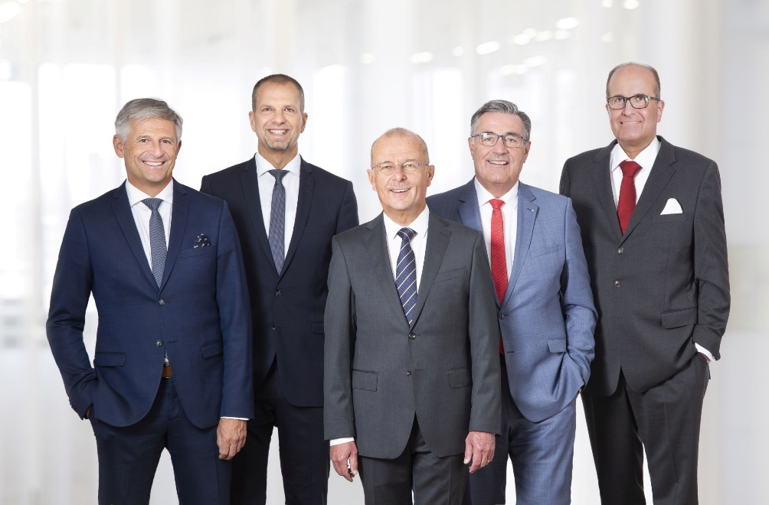
Bildunterschrift:
Anlässlich der Bilanzpressekonferenz blickte der Vorstand der Sparkasse Schwaben-Bodensee auf ein erfolgreiches Geschäftsjahr 2021 zurück. Für künftige Herausforderung ist die Sparkasse nach der Fusion gut aufgestellt.
Von links nach rechts: Dr. Wolfgang Zettl, Bernd Fischer, Thomas Munding (Vorstandsvorsitzender), Horst Schönfeld (stellvertretender Vorstandsvorsitzender), Harald Post.
Bildrechte:
Sparkasse Schwaben-Bodensee

Über die Sparkasse Schwaben-Bodensee
Die Sparkasse Schwaben-Bodensee, entstanden 2022 aus der Fusion der Sparkasse Memmingen-Lindau-Mindelheim und der Kreissparkasse Augsburg, übernimmt Verantwortung für Menschen in allen Lebensphasen. Mit nachhaltigen Lösungen und der kompletten Bandbreite an Finanzdienstleistungen bieten wir unseren Kunden – Privat-, Unternehmens- und kommunalen Kunden – innovative Möglichkeiten in allen Geldangelegenheiten. Als selbstständiges Wirtschaftsunternehmen in kommunaler Trägerschaft des „Zweckverbandes Sparkasse Schwaben-Bodensee“ haben wir uns dem Gemeinwohl verschrieben und stehen seit 1824 für Vertrauen sowie Qualität in Beratung und Service.
Mit einer Bilanzsumme von 9,5 Milliarden Euro und 1.123 Mitarbeitenden (per 31.12.2021) ist die Sparkasse Schwaben-Bodensee ein bedeutender Wirtschaftsfaktor und Arbeitgeber in ihrem Geschäftsgebiet. Neben 58 Geschäftsstellen, 52 Selbstbedienungsstellen sowie 145 Geldautomaten (Werte per 01.01.2022) steht sie ihren Kunden beim Online-Banking, mit digitaler Beratung in der Internet-Filiale und durch telefonische Serviceleistungen rund um die Uhr zur Verfügung. Unsere Verantwortung für Menschen zeigen wir auch in der Förderung von Kultur, Sport, Umwelt und Sozialem über Spenden, Sponsoring und ehrenamtliches Engagement.
Unternehmenskontakt:

Sparkasse Schwaben-Bodensee
Markus Pfeffinger

St.-Josefs-Kirchplatz 6-8
87700 Memmingen

Telefon: (08 21) 32 51-41 488
Telefax: (08 21) 32 51-34 20 07
E-Mail: ksk@epr-online.de
Pressekontakt:

epr – elsaesser public relations
Elke Thiergärtner
Maximilianstraße 50
86150 Augsburg

Telefon: (0821) 450 879 12
E-Mail: et@epr-online.de
www.epr-online.de

